AVALIAÇÃO DA MATÉRIA “INFERÊNCIA I”

Felipe Neres Silva Bezerra

**Exercício** **6**: O nível de colesterol no sangue é uma variável aleatória com distribuição normal, de média desconhecida 𝜇 e desvio-padrão $σ=60mg/100ml$.

1. Qual um estimador para a média 𝜇?

O estimador mais assertivo para a média populacional 𝜇 é a média amostral $\overline{X}$.

1. Você conhece a distribuição desse estimador?

A distribuição da média amostral poderá ser considerada como uma Distribuição Normal se houver ao menos cerca de 30 observações na amostra.

1. Em uma amostra de 50 pacientes, observou-se uma média amostral $\overline{X}=268$. Qual seria uma estimativa pontual para 𝜇?

Estima-se que $μ=268$.

1. Considerando a amostra do item anterior, construa um intervalo de confiança para a média desconhecida com nível de confiança de 95 %.
$$γ=0,95=P\left[\overline{x}-\frac{zσ}{\sqrt{n}};\overline{x}+\frac{zσ}{\sqrt{n}}\right]=P\left[268-\frac{1,96.60}{\sqrt{50}};\overline{x}+\frac{1,96.60}{\sqrt{50}}\right]=P\left[251,3688 ;284,631\right]$$

2. Teste a hipótese de que $μ=260$, contra a alternativa de que $μ>260$ com base na mesma amostra. Utilize um nível de 5%.

$\left\{\begin{aligned}H_{0}:µ=260 \\ H_{1}:µ>260\end{aligned}\right.$ $RC=\left\{\overline{X}>x_{c}\right\}$ $\overline{X}\sim Normal(260,3600)$

$$α=P\left[\left.\overline{X}>x_{c}\right|µ=260\right]=P\left[\left.\frac{\overline{X}-µ}{σ/{\sqrt{n}}}>\frac{x_{c}-µ}{σ/{\sqrt{n}}}\right|µ=260\right]=P\left[\left.Z>\frac{x_{c}-260}{{60}/{\sqrt{50}}}\right|µ=260\right]=0,05$$

$$1,64=\frac{x_{c}-260}{{60}/{\sqrt{50}}}$$

$$x_{c}=260+\frac{16,4.60}{\sqrt{50}}=273,92mg/100ml$$

$$RC=\left\{\overline{X}>273,92mg/100ml\right\}$$

Conforme a média amostral observada $\overline{X}=268$ não pertence à região crítica, pode-se aceitar a hipótese nula de que a média do nível de colesterol no sangue equivale a $260mg/100ml$

1. Qual deve ser o tamanho da amostra para que o intervalo de confiança tenha um erro de 15 unidades? Use 95 %de confiança.

$$Erro=\frac{Z.σ}{\sqrt{n}}$$

$$n={\left(\frac{Z.σ}{Erro}\right)}^{2}={\left(\frac{1,96 . 60}{15}\right)}^{2}=61,4656$$

Para um erro de estimativa de, no máximo, 15 unidades, necessita-se de uma amostra com, ao menos, 62 observações.

**Exercício** **8**: Suponha que se deseje estimar a proporção $p$ de indivíduos com certa doença em uma dada região. Selecionou-se uma amostra aleatória de 100 pessoas e constatou-se que 25 eram portadoras de doença.

1. Calcule a estimativa pontual da proporção $p$.
$$\hat{p}=\frac{X}{n}=\frac{25}{100}=0,25$$

2. Construa o intervalo de confiança para $p$ com coeficiente de confiança de 95%. Qual o comprimento do intervalo?
$$γ= P\left[\hat{p}-z.\sqrt{\frac{\hat{p}\left(1-\hat{p}\right)}{n}};\hat{p}+z.\sqrt{\frac{\hat{p}\left(1-\hat{p}\right)}{n}}\right]=P\left[0,25-1,96.\sqrt{\frac{0,25\left(1-0,25\right)}{100}};0,25+1,96.\sqrt{\frac{0,25\left(1-0,25\right)}{100}}\right]=P\left[0,1651;0,3349\right]$$

3. Um pesquisador acredita que a proporção de doentes é superior a 20%. Teste essa hipótese ao nível de $α=0,05$. Formule as hipóteses nula e alternativa.

$\left\{\begin{aligned}H_{0}:p=0,2 \\ H_{1}:p>0,2\end{aligned}\right.$ $RC=\left\{\hat{p}>p_{c}\right\}$ $\hat{p}\sim Normal\left(0,2;\frac{0,2.0,8}{100}\right)$

$$α=P\left[\left.\hat{p}>p_{c}\right|p=0,2\right]=P\left[\left.\frac{\hat{p}-p}{\sqrt{{p(1-p)}/n}}>\frac{x_{c}-µ}{\sqrt{{p(1-p)}/n}}\right|p=0,2\right]=P\left[\left\{Z>\frac{p_{c}-0,2}{\sqrt{{0,2.0,8}/{100}}} | p=0,2\right\}\right]=0,05$$

$$1,64=\frac{p_{c}-0,2}{\sqrt{{0,2.0,8}/{100}}}$$

$$p_{c}=0,2+1,64\sqrt{\frac{0,2.0,8}{100}}=0,2656$$

$$RC=\left\{\hat{p}>0,2656\right\}$$

Conforme observado na amostra $\hat{p}=0,25<0,2656$, este valor não encontra-se na região crítica. Com isso, aceita-se $H_{0}$ e conclui-se que a proporção de doentes não é superior a 20%.

**Exercício** **11**: O número de pontos em um exame de inglês tem sido historicamente ao redor de 80. Sorteamos 10 estudantes que fizeram recentemente esse exame e observamos as notas: 65; 74; 78; 86; 59; 84; 75; 72; 81, e 83.

1. Qual uma estimativa pontual para a nota média?

A estimativa mais assertiva para a média populacional µ é a dada pelo estimador média amostral $\overline{X}$.

$$\overline{X}=\frac{1}{n}\sum_{i=1}^{n}{X_{i}}=\frac{65+74+78+86+59+84+75+72+81+83}{10}=75,7$$

1. Construa um intervalo de confiança para a nota média com 95% de confiança.

Estima-se a variância através de $S^{2}$:

$$S^{2}=\frac{1}{n-1}\sum_{i=1}^{n}{\left(X_{i}-\overline{X}\right)}$$

$$S^{2}={(\left(65-75,7\right)}^{2}+{\left(74-75,7\right)}^{2}+{\left(78-75,7\right)}^{2}+{\left(86-75,7\right)}^{2}+{\left(59-75,7\right)}^{2}+{\left(84-75,7\right)}^{2}+{\left(75-75,7\right)}^{2}+{\left(72-75,7\right)}^{2}+{\left(81-75,7\right)}^{2}+{\left(83-75,7\right)}^{2})/9=74,6778$$

1. Especialistas desconfiam que a média diminuiu e desejam testar essa afirmação através de um teste de hipóteses, com nível de significância de 5%. Fazendo as suposições necessárias, qual seria a conclusão do teste?

$\left\{\begin{aligned}H_{0}:µ=80 \\ H_{1}:µ<80\end{aligned}\right.$ $RC=\left\{T<t_{c}\right\}=\left\{T<-1,833\right\}$

$$T=\frac{\overline{X}-µ}{\sqrt{{S^{2}}/n}}\sim t_{9}$$

$$T=\frac{75,7-80}{\sqrt{{74,6778}/9}}$$

$$T=-1,4928$$

Como $T=-1,4928$ não pertence à região crítica, $H_{0}$ é aceita e conclui-se que a média do número de pontos do exame de inglês não diminuiu.

**Exercício 13**: Considerando os dados do arquivo *cancer.xlsx*, defina dois grupos de pacientes: um de jovens, com idade inferiores ou iguais a 54 anos, e um de idosos, com idades superiores a 54 anos. Os grupos deverão conter 191 e 171 pacientes. Considere a variável nitrogênio na ureia (N).

1. Construa um box-plot para a variável N para cada um dos grupos etários e compare-os descritivamente. Com base nos gráficos, existem indicações de que a idade está influenciando a concentração de nitrogênio na ureia?

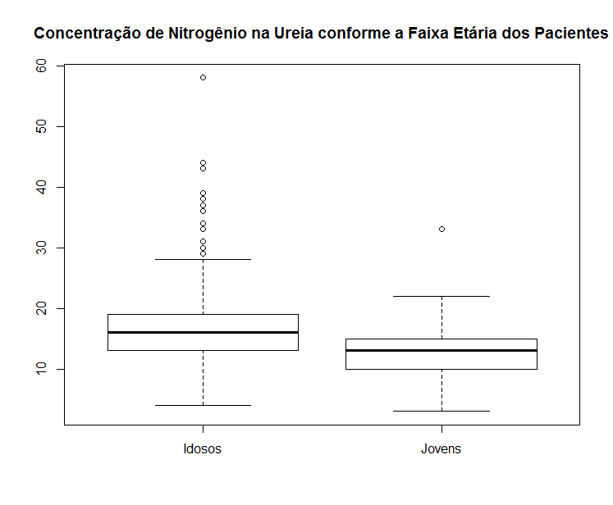

Conforme o gráfico box-plot sugere, há indícios de que pacientes com idade superior a 54 anos tenham maior concentração de nitrogênio na ureia, tendo em vista as medidas de mediana, primeiro quartil e terceiro quartil encontrarem-se mais elevadas que na amostra de pacientes mais jovens.

1. É de interesse verificar se a média populacional da variável N para os pacientes idosos é superior a 15. Sendo a variável desconhecida, qual conclusão pode ser obtida para um nível de significância de 5%?

t = 3.9029, df = 170, p-value = 6.841e-05

alternative hypothesis: true mean is greater than 15

95 percent confidence interval:

16.28391 Inf

sample estimates:

mean of x

17.22807

$$\left\{\begin{aligned}H_{0}:µ=15 \\ H_{1}:µ<15\end{aligned}\right.$$

$$α^{*}=P\left[\left.\overline{X}>17,22807\right|µ=15\right]=0,00006841$$

Considerando que a probabilidade de que a média amostral $\overline{X}>17,22807$ enquanto a média populacional $µ=15$ é de apenas $0,006841$, estabelecendo o nível de significância em 5%, rejeita-se a hipótese nula e admite-se que a média populacional da variável nitrogênio na ureia (N) para os pacientes idosos é superior a 15.

1. Considerando agora o grupo de pacientes mais jovens, verifique se a média populacional para N é menor do que 15. Obtenha o nível descritivo e conclua ao nível de 5%.

t = -7.7181, df = 190, p-value = 3.263e-13

alternative hypothesis: true mean is less than 15

95 percent confidence interval:

-Inf 13.28844

sample estimates:

mean of x

12.82199

$$\left\{\begin{aligned}H_{0}:µ=15 \\ H_{1}:µ<15\end{aligned}\right.$$

$$α^{*}=P\left[\left.\overline{X}<12,82199\right|µ=15\right]=3,263.{10}^{-13}$$

Considerando que a probabilidade de que a média amostral $\overline{X}<12,82199$ enquanto a média populacional $µ=15$ é de apenas $3,263.{10}^{-11}\%$, estabelecendo o nível de significância em 5%, rejeita-se a hipótese nula de que e admite-se que a média populacional da variável nitrogênio na ureia (N) para os pacientes jovens é inferior a 15.

1. Construa intervalos de confiança para a média populacional da variável N para os dois grupos com 95% de confiança. Compare os intervalos.

Intervalo de confiança para a média populacional da variável N para o grupo de pacientes idosos: 16,10114 a 18,35500.

Intervalo de confiança para a média populacional da variável N para o grupo de pacientes jovens: 12,26535 a 13,37863.

1. Com base nos resultados dos itens B e C, discuta o comportamento das médias da variável N para os dois grupos de pacientes.

Em concordância com os resultados obtidos nos itens b) e c), e conforme já concluído nestes, constata-se que a média populacional da variável “nitrogênio na ureia” (N) para os pacientes jovens encontra-se abaixo de 15, enquanto que a média populacional da mesma variável para pacientes idosos deve situar-se acima deste patamar.

**Exercício 14**: Um criador tem constatado uma porção de 10% do rebanho com verminose. O veterinário alterou a dieta dos animais e acredita que a doença diminuiu de intensidade. Um exame de 100 cabeças do rebanho, escolhidas ao acaso, indicou 8 delas com verminose. Ao nível de 5%, há indícios de que a proporção diminuiu?

data: 8 out of 100, null probability 0.1

X-squared = 0.44444, df = 1, p-value = 0.2525

alternative hypothesis: true p is less than 0.1

95 percent confidence interval:

0.0000000 0.1364648

sample estimates:

p

0.08

$$\left\{\begin{aligned}H_{0}:p=0,1 \\ H_{1}:p<0,1\end{aligned}\right.$$

$$α^{*}=P\left[\left.\overline{p}<0,08\right|p=0,1\right]=0,2525$$

Considerando que a probabilidade de que a proporção amostral $\overline{p}<0,08$ enquanto a proporção populacional $p=0,1$ é de $25,25\%$, estabelecendo o nível de significância em 5%, aceita-se a hipótese nula e admite-se que a proporção populacional de cabeças de gado com verminose não diminuiu.